相関を科学する ～統計活用法～

2013年11月13日 同志社大学図書館

アルファ社会科学（株）主席研究員
立教大学兼任講師
本川 裕
目 次
① 散布図・相関図とは
② 分布状態を知る
③ 相関状態を知る
④ 相関を確認する
⑤ Ｒ^{２}値と傾きで相関度を見る
⑥ 相関のパターンを知る
⑦ 意外な相関
⑧ 片相関
⑨ 相関するもの・しないもの
⑩ 相関しそうでしないもの
⑪ 相関しないことを確かめる
⑫ はずれ値に潜んでいる情報
⑬ はずれ方で測る
⑭ 相関関係と因果関係
⑮ 相関図で時系列変化をみる
⑯ 相関と散布パターンの組み合わせ
⑰ その他の相関図活用法(1)(2)
付録

講義の内容

・相関の数理科学は統計学の講義や教科書で

・相関の実用科学（物理学に対する工学）を紹介
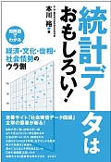
・多くの実例で体感

参考書
本川裕「統計データはおもしろい！」
（技術評論社、2010年）
散布図・相関図とは

・散布図

水平軸（Ｘ軸）、垂直軸（Ｙ軸）がともに
数量データの点グラフ

・相関図

定義：相関を確かめるために描かれた散布図
決まり：原因をＸ軸、結果をＹ軸に
意義：複数要因を１要因に単純化してあらわす

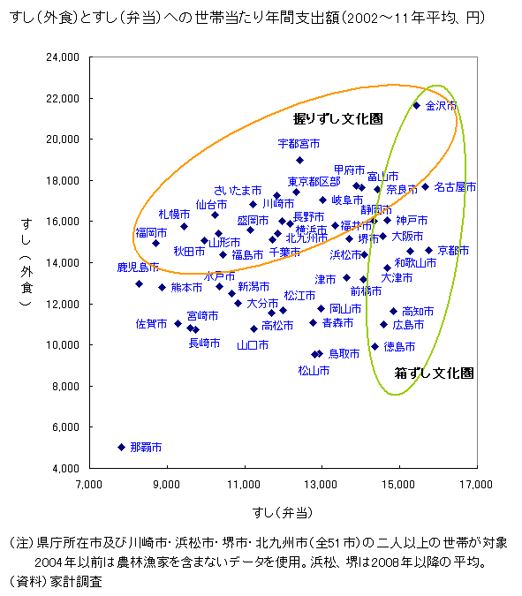
分布状態を知る

相関関係を確かめる訳ではない散布図は
基本的に２変数の分布状態を知る
ために描かれる

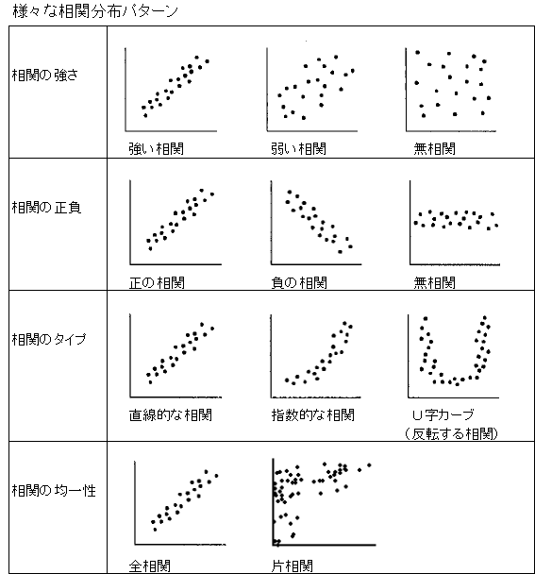
相関状態を知る

指標的には回帰分析で判断する

・相関の強さ
相関係数（-1～+1）、Ｒ^{２}値（0～+1）が指標

・相関の正負
一次近似線（回帰線）の傾き

・相関のタイプ
１次直線、２次関数
指数式
対数式
ロジスティック曲線
Ｕ字カーブ など

・片相関（後述）

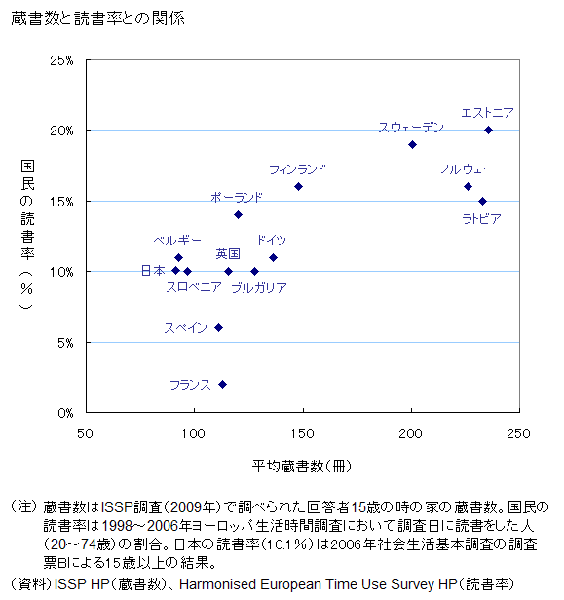
相関を確認する

・２変数のデータがあれば何はともあれ
散布図を描いてみる

・その２変数の間に関係がありそうな場合は
相関図と見なされる

・別々の統計データの２系列が相関して
いる場合、それぞれの統計データの
信憑性が確かめられる

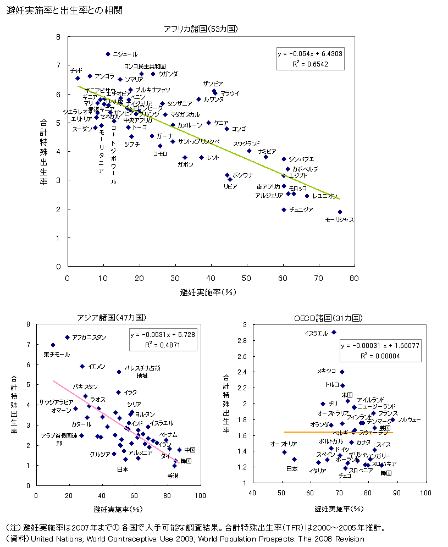
Ｒ^{２}値と傾きで相関度を見る

相関度の２側面

①Ｒ^{２}値（または相関係数）
回帰線からのばらつきの程度

②回帰式の傾き
片方の変数の変化に
どれだけもう片方の変数が反応するか

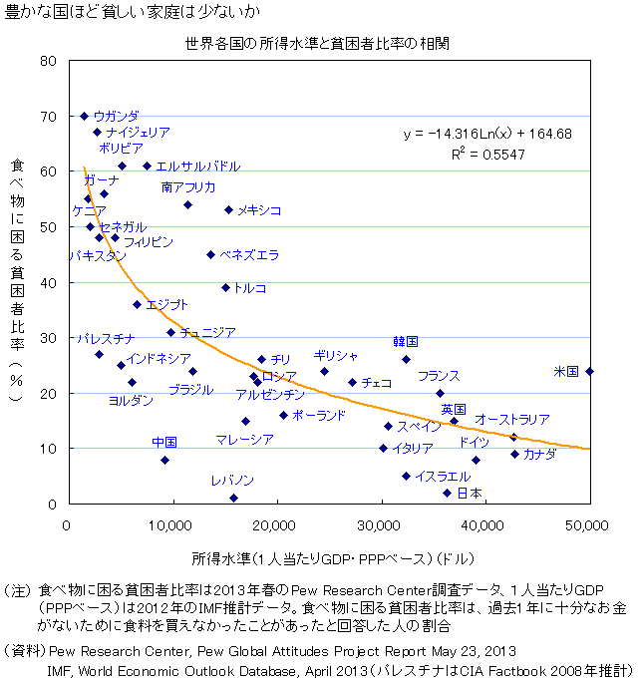
相関のパターンを知る

・直線 比例的な相関

・対数曲線・指数曲線
増減率が変化する相関

・Ｕ字パターン
貧乏人の子沢山（途上国）
高所得でなければ子がもてない（先進国）

意外な相関

・いろいろな変数の相関図を描いて
意外な相関を見出す

・図を描く代わりに相関分析（複数の変数
相互の相関係数のマトリックスを計算）
を行い当たりをつける場合も

都道府県別でき婚比率との相関
データ種類 |  | Ｒ^{２}値 | 資料
初任給  （2008～10年平均） | 大卒男子 | 0.6142 | 賃金センサス
初任給  （2008～10年平均） | 大卒女子 | 0.5177 | 賃金センサス
初任給  （2008～10年平均） | 高卒男子 | 0.7360 | 賃金センサス
初任給  （2008～10年平均） | 高卒女子 | 0.7900 | 賃金センサス
1人当たり県民所得（2009年度） |  | 0.5441 | 平成21年度県民経済計算
失業率（2009年） |  | 0.1288 | 労働力調査モデル推計値（2012.3.5ダウンロード）

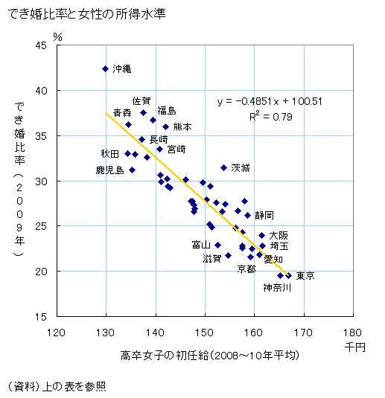

（注）ここで、「できちゃった婚」の比率とは、「初めて生まれた子どもの妊娠期間が結婚期間より短いケースの出生数比率」
（資料）厚生労働省「出生に関する統計（平成22年度人口動態統計特殊報告）」

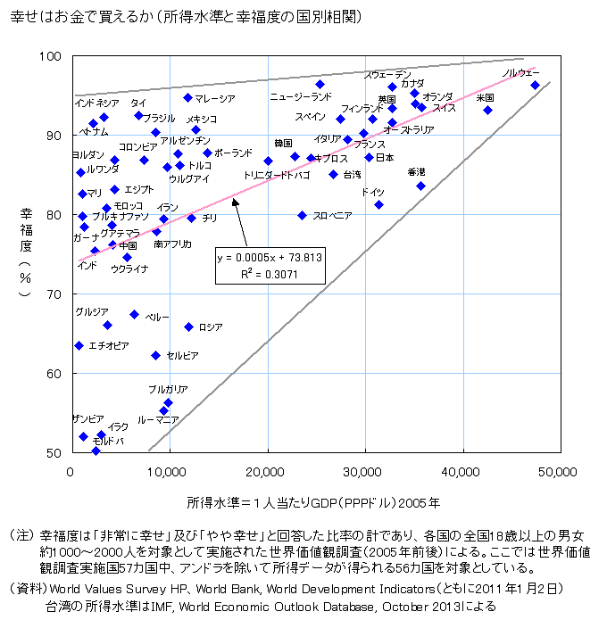
片相関
（私が唱えているだけの概念）

ばらつきが不均一な相関

右図の解釈
「高所得国では不幸な人は
少ないが低所得国では
幸福と不幸のばらつきが
大きい」

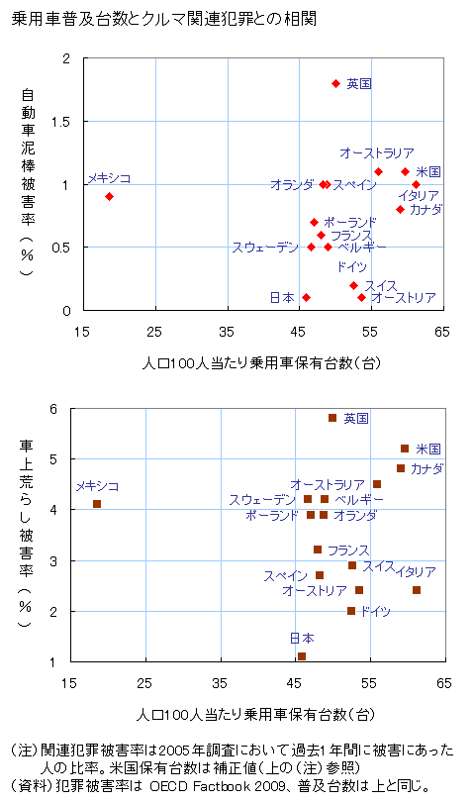
相関するもの・しないもの
・相関状態を対比させる
自転車保有は国ごとの大きな差。また自転車泥棒もそれによって増減。他方、自動車保有は国ごとの差は小さい。また自動車関連の犯罪も保有率で左右されない。
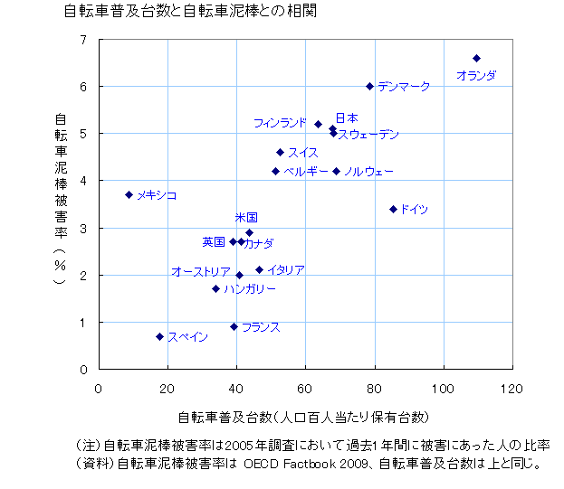

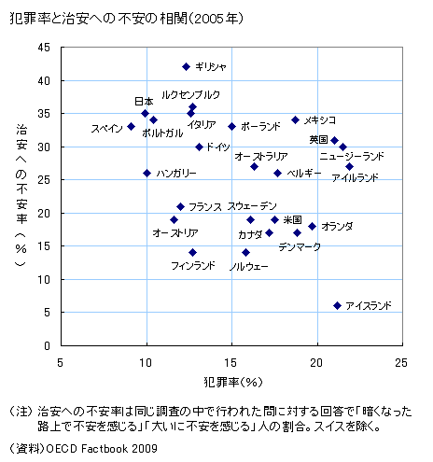
相関しそうでしないもの

犯罪が多いことを治安が悪いと言うが
体感治安はまた別（というよりマイナス相関）

経済格差と体感格差も別（次項）

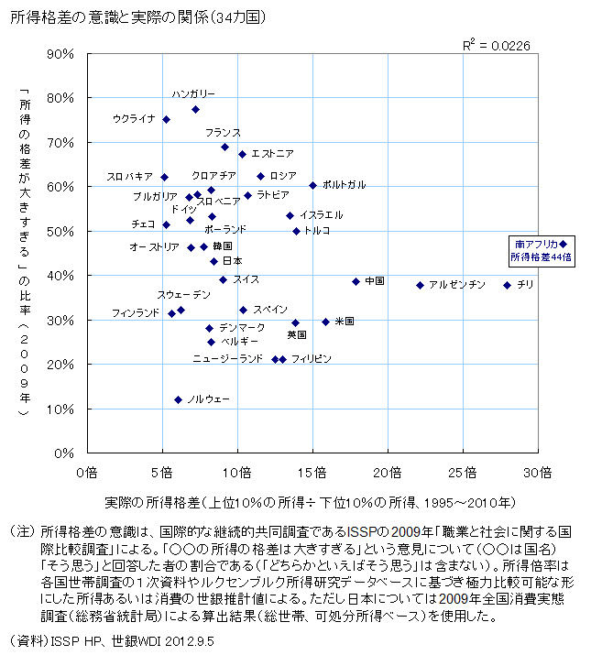
相関しないことを確かめる

相関していないことを確かめるのも
相関図の大きな役割

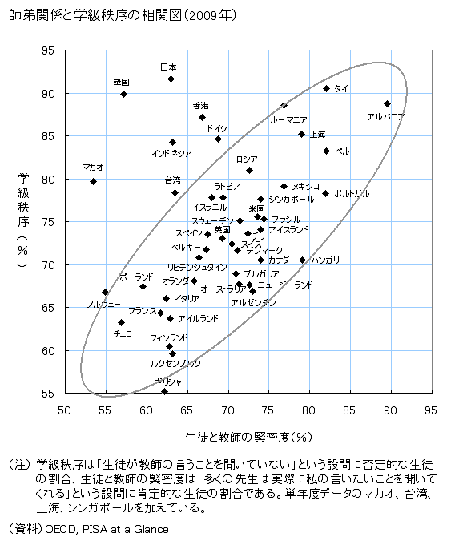
はずれ値に潜んでいる情報

はずれ値（アウトライヤー）：
一般傾向と乖離したデータ

「はずれ値にこと情報が潜む」といわれる

・何故、はずれているかを考える
・はずれているデータの共通点がヒント

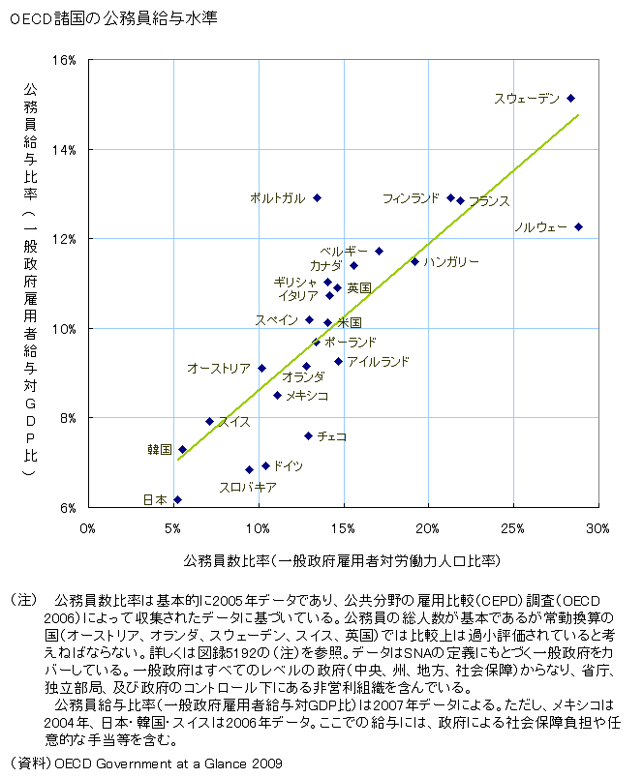
はずれ方で測る

はずれ具合で多い、少ないを測る

右図は、日本の公務員の給与は必ずしも高い
とはいえないことを示している。

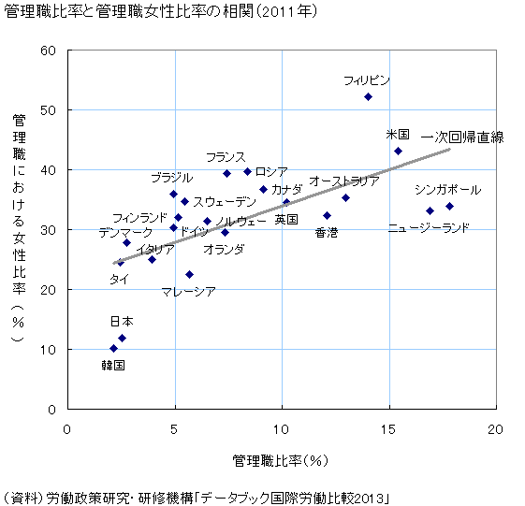

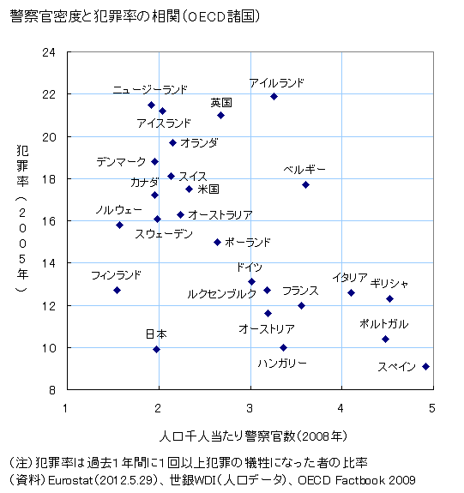
相関関係と因果関係

・相関関係があっても因果関係があるとは限らない

①偶然の相関
ある時期、同じように増加している２変数など
（1970年以降のエアコンと電子レンジの普及率）

②擬似相関
２変数以外の別の要因によって２変数ともに変化
（アイスクリームの売れ行きと溺死者数の相関）

・因果関係は
２変数のどちらかが原因でどちらかが結果
これをよく考えてＸ軸とＹ軸に割り当てる変数
を選択する必要

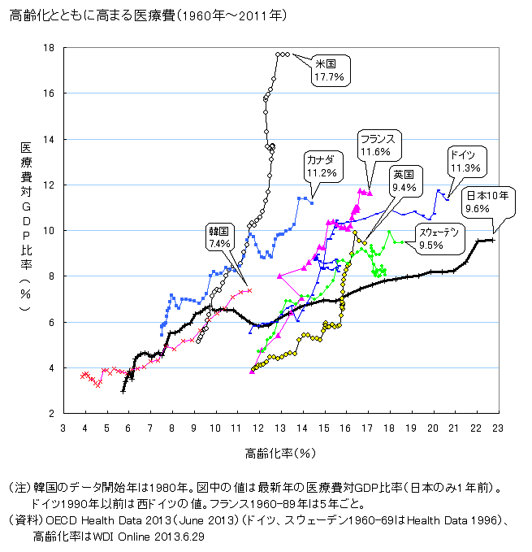
相関図で時系列変化をみる

・いろいろな要素を同時に表示

①時系列データの相関
各国は高齢化とともに医療費増加
②クロスセクションデータの相関
最新年の分布は高齢化と相関せず
③各国時系列データの比較
高齢化とともに医療費が増加する程度
日本は程度が低く、米国は程度が高い
④「はずれ方で測る」の推移
全体的に高齢化とともに医療費が増加
する傾向がある中で、日本は医療費が抑制
されているのに対して、米国は伸びっぱなし

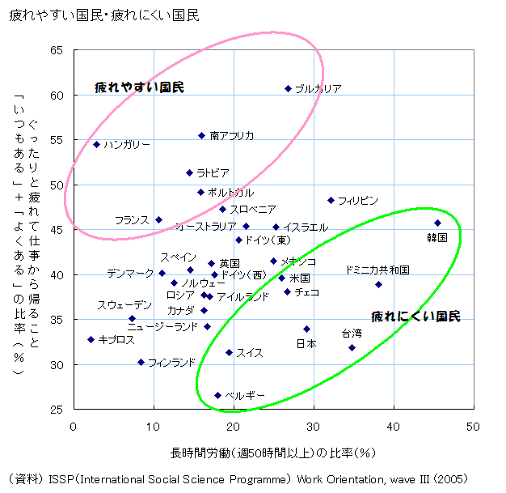
相関と散布パターンの組み合わせ

・国別に見ると労働時間と
仕事の疲れが相関しない

・労働時間の割に疲れない国民と
労働時間の割の疲れる国民がいる

・疲れにくい国民の間では
労働時間と疲労度は比例するはず
という前提で描いたのが右図のくくり

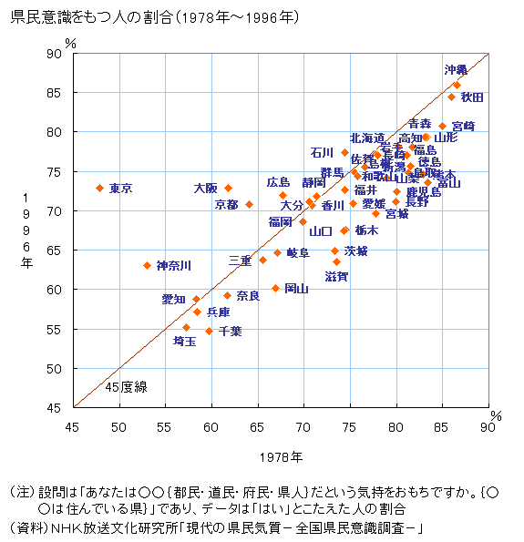
その他の相関図活用法（１）
～２時点の時系列変化～

・平均値の変化では分からない
個別データの変化のパターン

・はづれ値から情報を読み取る
（Ｘ時点で高い値の県はＹ時点でも高い値の筈
であるが、そうでない程度でその県の特殊性
をしる）

・傾向線の角度
45度より高い角度：高い県ほど上昇
（格差拡大）
45度より低い角度：低い県ほど上昇
（平準化・格差縮小）

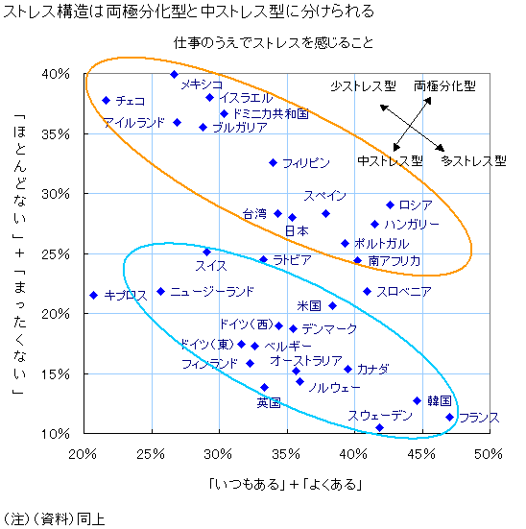
その他の相関図活用法（２）
～連続３区分の比較～

・多い少ないの分布が単純でない
場合のパターン分類
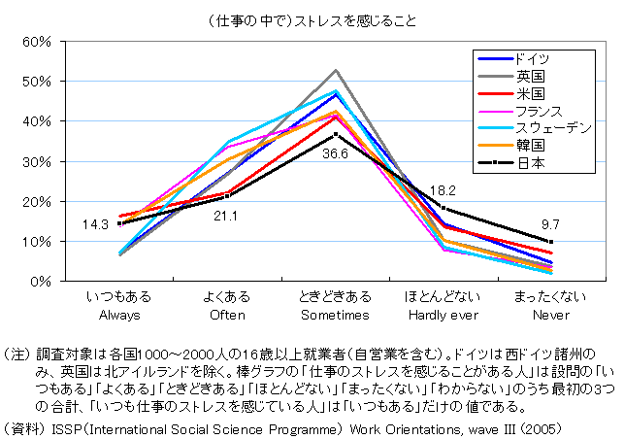

付録

散布図データのラベル貼りエクセルマクロ

Sub 散布図ラベル貼り()
'
'ラベルを貼りたい散布図を選択してからマクロ起動
' 系列が複数の場合は、各系列ごとに指定

Dim n As Integer, m As Integer, s As Integer, t As Integer
Dim a()

s = ActiveChart.SeriesCollection.Count

For h = 1 To s

If s > 1 Then
xs = "系列番号を指定して下さい（" & s & "まで）" & _
Chr(13) & "0：終了 既定値以外：その系列までジャンプ"
h = Val(InputBox(xs, ActiveChart.SeriesCollection(h).Name, h))
If h = 0 Then End
End If

Set myrange = Application.InputBox(prompt:="ラベルをセル範囲で指定して下さい。", Title:=ActiveChart.SeriesCollection(h).Name, Type:=8)
n = myrange.Count
m = ActiveChart.SeriesCollection(h).Points.Count
If n <> m Then
xs = "グラフの項目数（" & m & "）と選択セル数（" _
& n & "）が一致しませんがよいですか｡"
If MsgBox(xs, vbOKCancel) = vbCancel Then End
End If

ReDim a(n)
For I = 1 To n

a(I) = "='" & ActiveSheet.Name & "'!" & myrange.Cells(I).Address(ReferenceStyle:=xlR1C1)

Next

ActiveChart.SeriesCollection(h).Select
ActiveChart.SeriesCollection(h).HasDataLabels = True

For I = 1 To n
ActiveChart.SeriesCollection(h).Points(I).DataLabel.Select
If myrange.Cells(I).Value = "" Then Selection.Delete Else Selection.Text = a(I)

Next

Next h

End Sub

